Documentação do caso de uso

Caso de uso

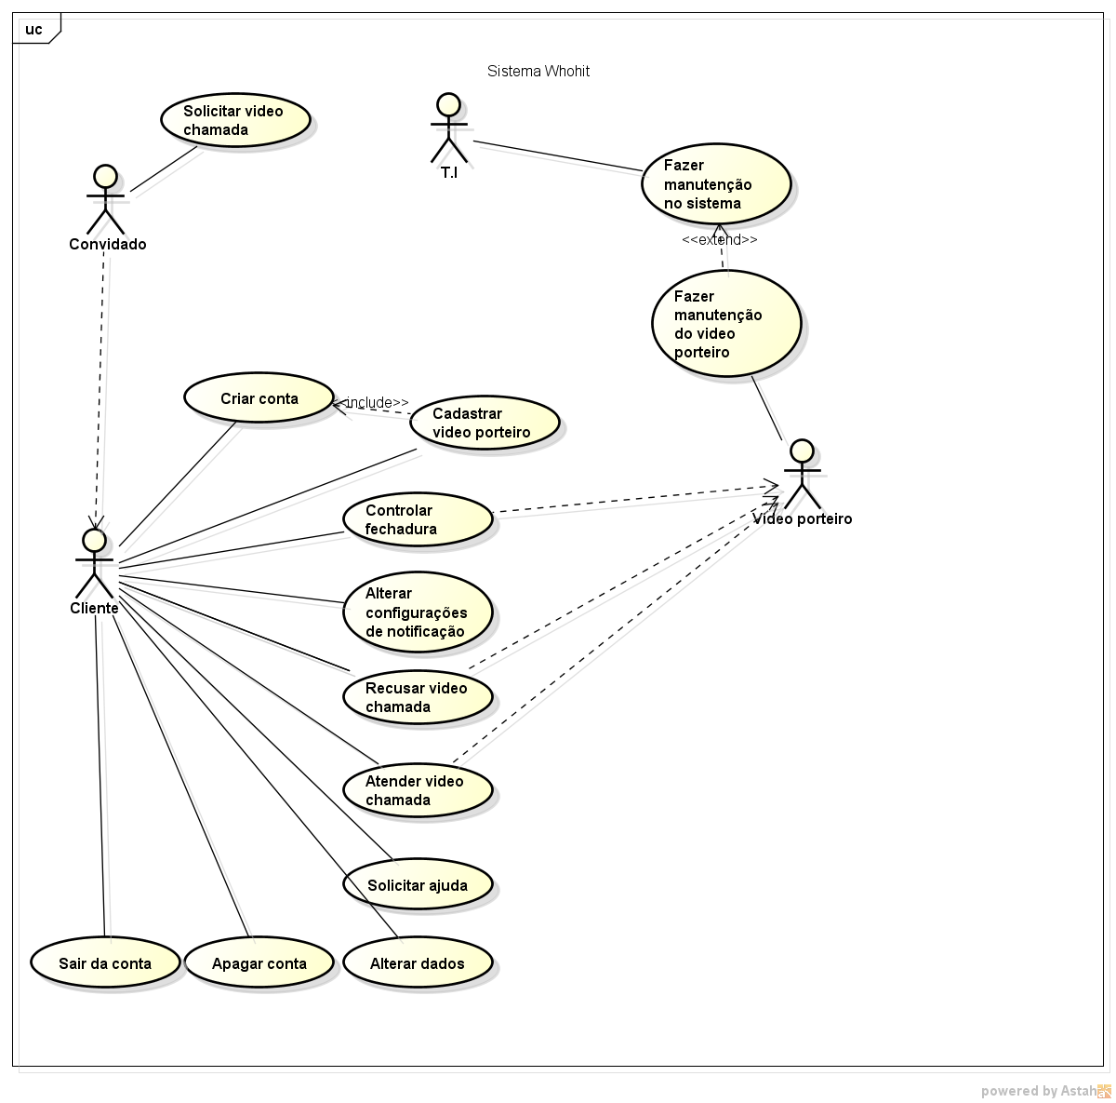

1. Introdução

Este documento tem como objetivo fornecer uma diagramação do sistema ***Whohit***, abrangendo casos de uso com envolvimentos dos atores do sistema. As informações contidas neste documento visam estabelecer subsídios para a modelagem do sistema, incluindo desde a definição de requisitos ao desenvolvimento propriamente dito. Os detalhes de como o [***Whohit***](https://app.assembla.com/wiki/show/modelo_projeto_uml/EasyEnter) satisfará essas necessidades são descritos neste caso de uso e nas futuras especificações suplementares.

**1.1****Referências**

**Atores (índice 2)**

**Tabelas**(índice 3)

1. Atores

|  |  |  |
| --- | --- | --- |
| Nome | Descrição | Responsabilidade |
| Convidado | Amigo ou familiar do cliente |  |
| Cliente | Cliente do produto Whohit, interessado em ter mais segurança de sua residência |  |
| T.I | Administrador de software e rede do produto |  |
| Vídeo porteiro | Produto whohit |  |

1. Tabelas

1.

1.3.1